Дидактические игры на тему «Безопасность дома»

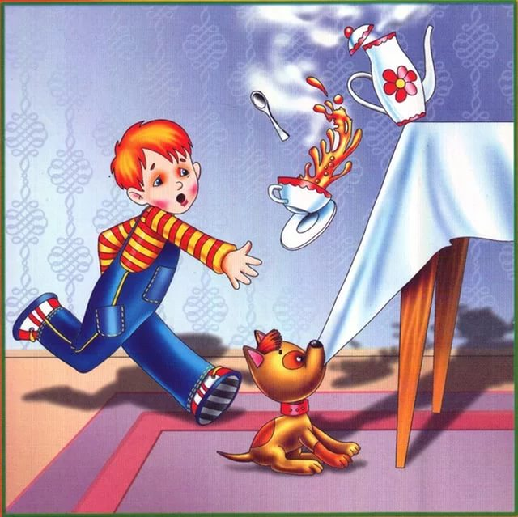

Дидактическая игра «Я начну, а ты закончи».
Цель: закреплять знания детей о правилах безопасности дома, на улице, с незнакомыми людьми.
Взрослый начинает, а ребёнок заканчивает:
Спички детям - … (не игрушка)
Не оставляй утюг …. (без присмотра)
С плитой будь очень … (осторожен)
Петарды опасны – не играй с … (ними)
Не играй с колющими и режущими … (предметами)
Не пробуй на вкус … (лекарства)
Не трогай электрические …. (приборы)
Не играй с …. (огнём)
Не открывай дверь незнакомым… (людям)
Не разговаривай с незнакомыми …. (людьми)
Нельзя играть на …(стройке), (дороге).
Не дразни … (собак).
Мойте руки перед … (едой).

Дидактическая игра «Если чужой стучится в дверь».

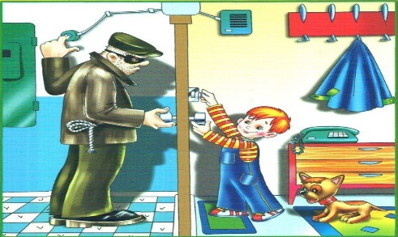
Цель: закреплять знания детей открывать дверь, когда они дома одни, только людям, живущим с ними в одной квартире.
Взрослый и ребёнок обыгрывают ситуации, в которых ребенок, находясь в квартире один, не должен пускать в дом посторонних. Кто-либо из детей стоит за дверью, остальные уговаривают его открыть дверь, используя привлекательные обещания, ласковые слова и интонации
Примерные ситуации:
- почтальон принес срочную телеграмму;
- слесарь пришел ремонтировать кран;
- милиционер пришел проверить сигнализацию;
- медсестра принесла лекарство для бабушки;
- мамина подруга пришла гости;
- соседи просят зеленку для поранившегося ребенка;
- незнакомые люди просят оставить вещи для соседей;
- женщине нужно вызвать «Скорую помощь».
Дидактическая игра «Да или нет»
Слушайте внимательно. Я буду говорить «детям можно», вы должны ответить «да»-если это можно делать в отсутствии родителей, и «нет»-если этого делать нельзя.
Детям можно:
*играть со спичками
*рисовать
*включить телевизор и отправиться на прогулку
*играть в куклы
*включать плиту
*ремонтировать испорченный электрочайник
*пользоваться ножом
*играть с легковоспламеняющимися предметами
* включать и пользоваться утюгом

Дидактическая игра «Какие из этих предметов опасные?»

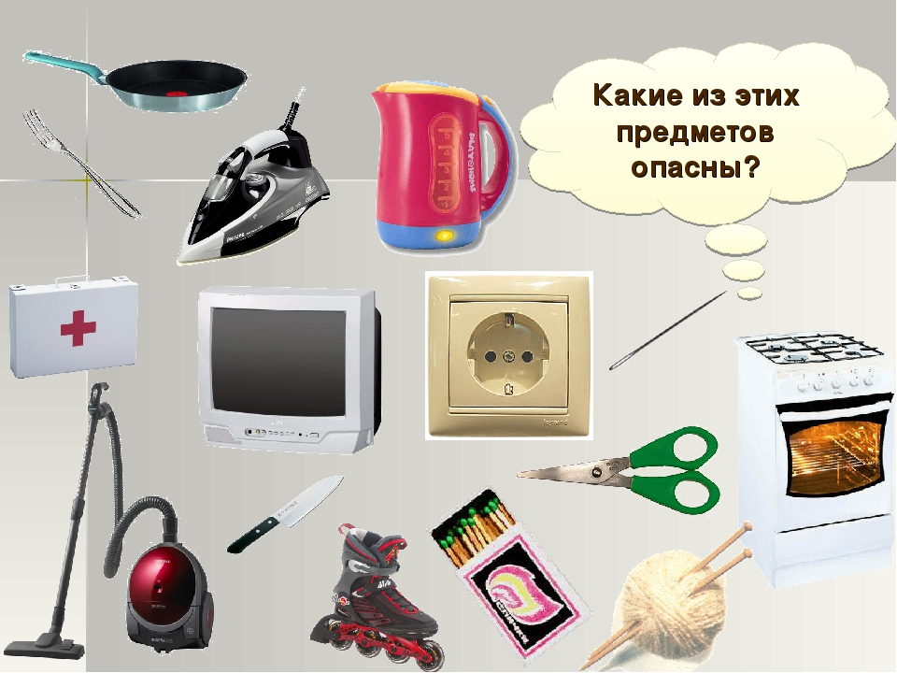

Дидактическая игра «Размышляй-ка»

Ребёнок заканчивает предложение, начатое взрослым. Например: «Если съесть ядовитый гриб, то… можно отравиться».
Если съесть ядовитую ягоду, то…
Если одному плыть по реке, то…
Если идти, не останавливаясь в море, то…
Если к вам в окно залетел тлеющий окурок, то…
Если открывать дверь незнакомцу, то…
Если взять в руки острые предметы, то…
Если у человека поднялась высокая температура, то…
Если подняться на крышу дома, то…
Если укусил комар, то…
Если дети играют со спичками, то…
Если на улице горит трава, то…
Если в квартире пахнет гарью, то…
Если на кухне запах газа, то…
Если из соседней квартиры идёт дым, то…
Если подскользнуться зимой на льду, то…
Если идти на красный свет через дорогу, то…
Если кататься на велосипеде возле проезжей части, то…
Если зимой лизнуть сосульку, то…
Если незнакомец угощает конфетой, то…

